教務處
1.【週三研習】
(1)6/25期末校務會議
2.【教務重要訊息】
(1)6/24(二)、6/25（三)期末紙筆測驗、6/27(五)成語檢測
（2）6/30（一）結業式暨期末總成績頒獎
(3)8/8（五）、8/29(五)暑假返校日
(4) 8/27（三)、8/28(四）114學年度教師備課日
(5)發下各社群期末討論單，請於6/30結業式繳回，感謝配合！
教學組：
- 113(2)第2次定期紙筆測驗科目、時間，如下表：
(1)請於考試時間，注意課堂音量，以免影響學生作答。
6/24【星期二】 |  |  | 6/25【星期三】
低年級 | 中年級 | 五年級 | 低年級 | 中年級 | 五年級
8：40~9：20  國語 | 8：30~9：20  國語 | 8：30~9：20  國語 | 8：40~9：20  數學 | 8：20~9：20  數學 | 8：10~9：20  數學
 | 9：30~10：10  英語 | 9：30~10：10  英語 |  | 9：30~10：10  自然 | 9：30~10：10  自然
 | 10：30~11：10  社會 | 10：30~11：10  社會
(2)評量監考注意事項及期末成績處理請參照上週工作計畫。
(3)6/24(二)、6/25(三)進行期中評量當天早自修及考試該節之本土語課程(手語、客語、原住民語)停課1次。
(4)期末成績處理上傳後，請老師記得做授課班級之試後檢討分析，並將電子檔寄necoroin@gmail.com，檔名ex：101國語試後分析。
2.本學期課後照顧班最後上課日為6/27(五)，6/30(一)結業式當天無課後照顧班。
3.臺南市114年度語文競賽實施計畫已公告於校內檔案行政下載區->113學年度->教務處->教學組，若有興趣參加各項目「教師組(限正式教師)」比賽的同仁請於7/25(五)前至教務處教學組登記報名，各項目先登記額滿為止。
4.教務處夏日樂學、客語相關營隊錄取的學生本週發下通知單。
課研組：
1.【議題】依照課程計畫C3-2崑山國小法定教育議題課程實施時間檢核表
https://reurl.cc/ZyAdDl
第19~21週崑山活力GO議題課程，主題為【性別平等教育】
相關教材已放在【功能選單】-【重大議題上傳】之「01_性平教育」資料夾供教師上課使用。
https://drive.google.com/drive/folders/1JsahKBS9DMr5_SO565uTufFPAfx5OOT2?usp=drive_link
※教材若是網頁連結，請老師點右鍵，下載到桌面即可連結。
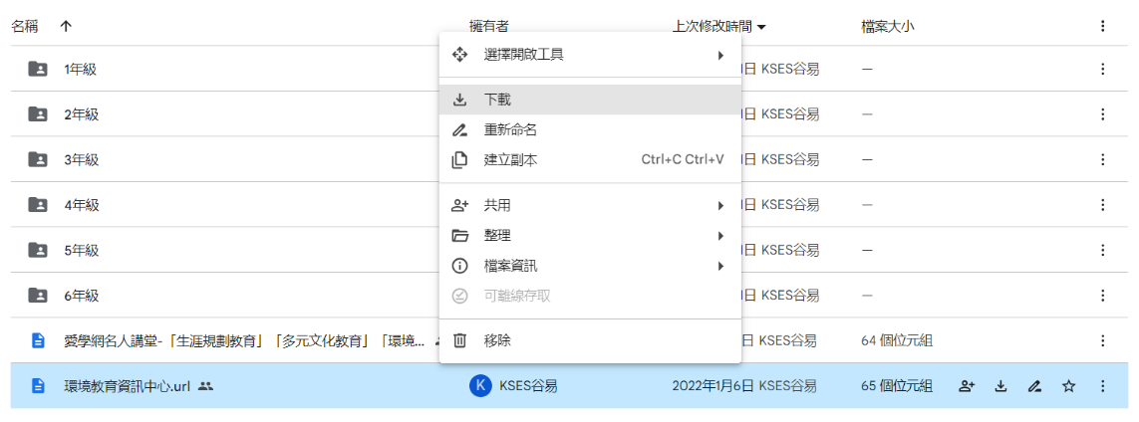
2.【學習扶助】https://exam.tcte.edu.tw/tbt_html/index.php?mod=index
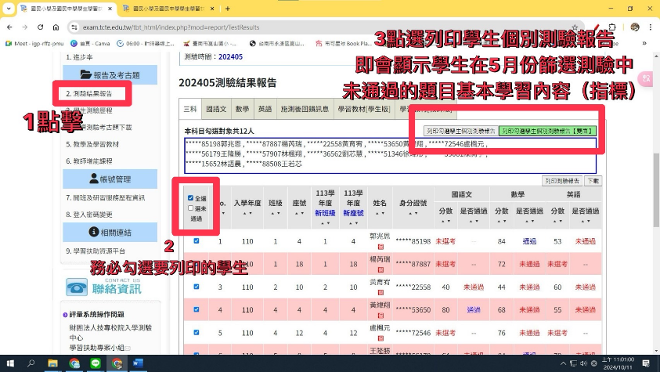
(1)登入系統確認資料：請老師協助確認學習扶助科技化評量系統［學校代碼114776］的學生資料是否有誤，如有誤登或班級學生已鑑定通過，或獲得特教資源需結案者，請與課研組聯繫。局裡會定期查驗老師們使用次數（每年至少２次），煩請任教國英數的教師及學習扶助授課教師多多利用
(2)測驗結果報告：了解學生作答情況，並協助加強指導
＊若老師一直無法登入，或登入後未顯示左邊功能列，即可能是密碼太久未更換的原因，可重設密碼或洽713課研組。
★【學習扶助繳交表件說明】
113學年教育局要求新格式(應入班未入班)，放置在檔案下載區(不公開)－01_教務處－【學習扶助】專區，老師可自行參閱。
https://drive.google.com/drive/folders/1UovGpz1_RoU5HcemqUI2sZe3-fytheGF
★3.六月份活動行事及預告
時間 | 主題 | 說明
6/26(四)  2-4節 | 五年級國暨教育講座(印尼文化) | 請5年級導師依排定時間帶學生到3F視聽教室  第二節：501.508.509/  第三節：504.505.506/  第四節：502.503.507
★★★4.【開會通知】113學年課程發展委員會
時間 | 地點 | 主題 | 人員
6/27(五)  15:20 | 二樓會議室 | 審視114學年  各類課程計畫 | 校長、四處主任、課研組長、特教組長、  學年主任、各領域召集人、教師會代表、家長代表
★5.【課室英語】：請本學期課室英語代表認證教師於6/30前上傳課室英語成果。
課室英語代表認證教師：糠亞軒、王鈺婷、李家宜、羅怡真、陳薇羽、何咨誼、吳采薇、葉承恩、劉宇歡、蔡文婷、王函葦教師
註設組：
1.首廟天壇獎學金感謝導師們協助，請受推薦學生於6/26(四)攜帶個人私章，以利送件名冊簽名核章用，獎學金預計於開學後待廟方通知領回轉發給學生。
2.6/26(四)下班前，請導師繳交班級學生學期成績單紙本，經主任校長核章完後再發還。
3.發下畢業生學籍資料，六年級導師核章後請交回註設組。
4.學籍系統中的學生資料有異動者請於6/30(五)前完成修正。
圖書館:
1.圖書館暑期借還書服務配合全校返校日，8/8(五)、8/29(五)圖館館開放師生借還書，每生可借五本，開學一週內歸還即可，請多加利用。
2.布可星球持續啟航中布可星球閱讀認證活動暑假期間不打烊！請老師多多鼓勵學生上網挑戰題目，累積認證能量，充實暑期生活。
學務處：
學生活動組：
1.7/13 (六)下午3:00-4:00，本校打擊樂團受邀台南管樂藝術季演出，地點:新化演藝廳，邀請大家前往觀賞聆聽。
生教組:
1.113-2第二十一週(6/23-6/27) 總導護: 佳玲，導護: 淑凰、詩涵、家熏、育豪、涼驛 。
導護生5-7。導護一、二早上請主動支援請假志工。導護三、四、五請利用早自修或午休時間評分並維持全校秩序（如表現很好請把具體事實紀要寫下），另外放學時請提早到校門口，勿讓小朋友提前在隊伍抵達前出校門。導護期間如有請公假者再麻煩提前通知生教組，以便於安排機動組導護。
113-2第二十二週(6/30.暑假返校日8/8.8/29) 總導護: 姿宜，導護: 文婷、筱涵、品蓉、翎甄、惠媚。導護生5-8。
2.113-2第20週(6/16-6/20)整潔、秩序獎勵班級
整潔：102、103、207、210、305、310、401、403、502、508
秩序：105、109、201、208、308、309、404、43.麻煩各班在6/27(五)前將路隊旗回收至學務處。
衛生組:
1.【疫情通報】校園傳染病通報，A、B流感，腸病毒，登革熱，新冠...等，需校安通報，煩請老師務必撥打728、729向護理師通報，並班級消毒。
2.低年級的窩溝封填預計6/27（五）早上施行，請班級導師等候健康中心通知，再請學生攜帶健保卡到校施作。
午餐辦公室:
1.6月份餐前5分鐘的線上主題小測驗已放在6/17的校網中，導師可鼓勵班上小朋友上網填答，連結的位置在校網的崑山詔告->學務處中，請多加利用，教育局提供小獎品給分數60分以上的小朋友來抽獎。
2.提供6月份餐前五分鐘的學習單(分中低年級和高年級)的參考題，已上傳到校網->功能選單->校內檔案下載區(非公開)->學務處->113學年度第二學期餐前5分鐘測驗。
總務處:
1.6/27(五)晚上6：36假東東宴會式場-永大幸福館舉行謝師宴暨第二次家長委員大會，會中有歡送退休老師及摸彩活動，溫馨提醒請有報名同仁記得準時與會。
2.113學年度好兒童禮券兌換至114年9月15日止，麻煩老師提醒學生於期限內完成兌換。
輔導室：
輔導組:
1.6/23(一)8：00在校長室旁中廊將進行六月份1-5年級學生榮譽狀和浪浪語錄創意圖卡市賽得獎學生的頒獎，請收到通知條的學生7：55到場集合。
2目前集滿50格的好兒童卡暫時停止收件，請老師把期末的獎勵章先蓋在右側文字頁。如果不夠蓋，請學生將好兒童卡拿過來輔導室，會給他一張新的，然後把2張訂在一起。暑假期間也請提醒學生把好兒童卡收好，開學後繼續使用。
3.教育局來文提醒師長暑假期間，善用電話或通訊軟體等方式，主動掌握並關懷學生狀況，若於執行業務時知悉學生有需通報情事，仍應依相關規定辦理。班上高關懷學生請導師進行電話關心，新學年若有更換導師，請務必做好交接，8月份由新任導師持續關懷，感謝！
4.請師長務必在6/30前完成113學年度「校園學生自我傷害辨識與防治處遇知能研習」並上傳研習證明，相關資訊請參閱學校群組記事本中的說明，本週會開始提醒未完成的師長。
特教組:
1.6/27(五)下午3:20召開特推會，請校長、四處主任、錢肇霖主任、林佳慧老師、洪靖雅老師、郭晉廷老師、林美莉老師、楊青樺老師、郭建廷老師參與，謝謝。
二、114學年特生之適性導師安排(特教生安置會議)將於6/27(五)下午辦理，請114學年任教一、三、五年級的導師，有意願或興趣先了解特生特質的導師，歡迎洽詢特教組或特教師，以下為6/27(五)安排的會議時間：
(1) 五年級：特生9人。下午1：30-2：10
(2) 三年級：特生10人。下午2:10-2:50
(3) 一年級：特生4人。下午2:50-3:10

